REQUERIMENTO Nº 170/2019

CLAUDIO OLIVEIRA – PR, PROFESSORA SILVANA – PTB, BRUNO DELGADO – PMB, FÁBIO GAVASSO – PSB, MAURICIO GOMES - PSB, ELISA ABRAHÃO – PRP, NEREU BRESOLIN - DEM, DIRCEU ZANATTA – MDB, TOCO BAGGIO - PSDB e DAMIANI NA TV – PSC, vereadores com assento nesta Casa, com fulcro nos Artigos 118 e 121 do Regimento Interno, no cumprimento do dever, requerem a Mesa, que este expediente seja encaminhado ao Exmo. Senhor Ari Lafin, Prefeito Municipal, ao Senhor Acacio Ambrosini, Secretário Municipal de Obras e Serviços Públicos e ao Senhor Ednilson de Lima Oliveira, Secretário Municipal da Cidade, requerendo informações relativas as obras de asfaltamento das Ruas: Lobo Guará, Alecrino de Souza, Rio Danúbio, Adimilson Izidoro Soares e Ari Maicá, do bairro Nova Aliança, quanto a: Previsão de início e término das obras, bem como a fonte dos recursos para o custeio do referido investimento (recursos próprios? Repasse do Governo Federal? Ou Repasse do Governo Estadual?).

JUSTIFICATIVAS

Considerando a previsão Constitucional de que o Legislativo Municipal tem a prerrogativa do controle externo do Poder Executivo Municipal, inserido no artigo 31 da Constituição Federal, como segue:

“Art. 31 A fiscalização do Município será exercida pelo Poder Legislativo Municipal, mediante controle externo, e pelos sistemas de controle interno do Poder Executivo Municipal, na forma da lei.”

Considerando o estabelecido na Lei Orgânica do Município de Sorriso, em seu artigo 13 e inciso X do mesmo artigo:
“Art. 13 É da competência exclusiva da Câmara Municipal:
...
X - fiscalizar e controlar, diretamente, os atos do Poder Executivo, incluídos os da administração indireta;”

E no artigo 64:

“Art. 64 Todos tem direito a receber dos órgãos públicos municipais, informações de seu interesse particular ou de interesse coletivo ou geral, que serão prestados no prazo de quinze dias úteis, sob pena de responsabilidade, ressalvadas aquelas cujo sigilo seja imprescindível à segurança da sociedade ou das instituições públicas.”

Considerando o Regimento Interno desta Casa de Leis, que no artigo 244, inciso V, dispõe:

“Art. 244 É assegurado ao Vereador, uma vez empossado:
...
V - promover, perante quaisquer autoridades, entidades ou órgãos da administração Municipal, direta ou indireta e fundacional, os interesses públicos ou reivindicações coletivas de âmbito Municipal ou das comunidades representadas, podendo requerer, no mesmo sentido, a atenção de autoridades Federais ou Estaduais;”.

Considerando que, os pedidos de informações são instrumentos dispostos ao exercício da atividade parlamentar no exame, aferição, averiguação e investigação das atividades desenvolvidas pelos Poderes Públicos, em especial o Poder Executivo, na compreensão da função fiscalizadora da Câmara, observando com vigília se as ações e atividades da Administração Pública se fazem conforme os princípios régios expressos pela Carta Constitucional e os implícitos do direito pátrio, uma vez que estão os vereadores investidos do controle externo;

O estímulo à transparência pública é um dos objetivos essenciais da moderna Administração Pública, permite o acompanhamento das ações e das despesas dos governos por parte dos cidadãos.

Considerando que o Bairro Nova Aliança foi realizado através de parcerias entre a Administração Pública Municipal e o Governo Federal e que das referidas ruas do Bairro Nova Aliança, algumas ainda não possuem asfalto e outras ainda não foram concluídas, como mostram as fotos em anexo;

Câmara Municipal de Sorriso, Estado de Mato Grosso, em 17 de junho de 2019.

CLAUDIO OLIVEIRA Vereador PR | PROFº SILVANA  Vereadora PTB | BRUNO DELGADO  Vereador PMB | PROFª MARISA Vereadora PTB
FÁBIO GAVASSO Vereador PSB | MAURICIO GOMES  Vereador PSB | ELISA ABRAHÃO  Vereadora PRP | NEREU BRESOLIN  Vereador DEM

DIRCEU ZANATTA  Vereador MDB | TOCO BAGGIO  Vereador PSDB | DAMIANI NA TV  Vereador PSC

Rua Ari Maicá
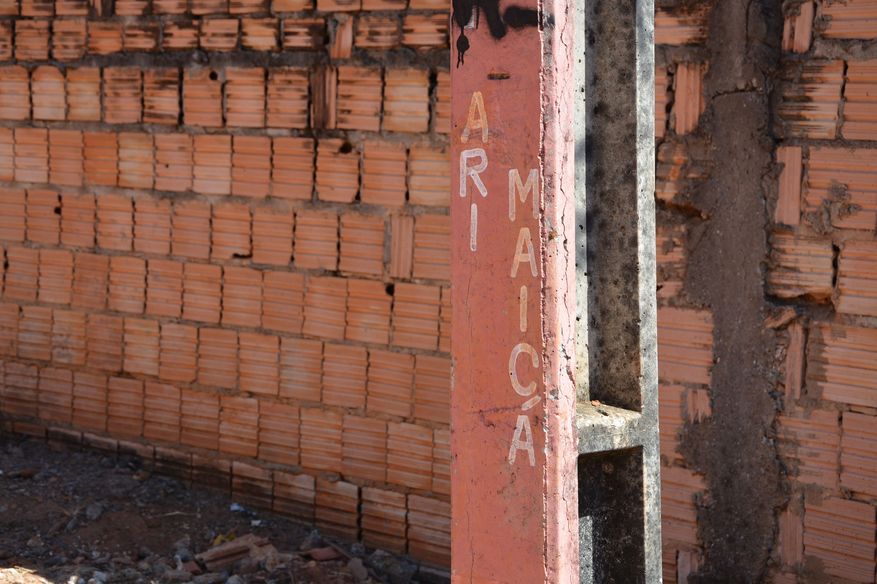

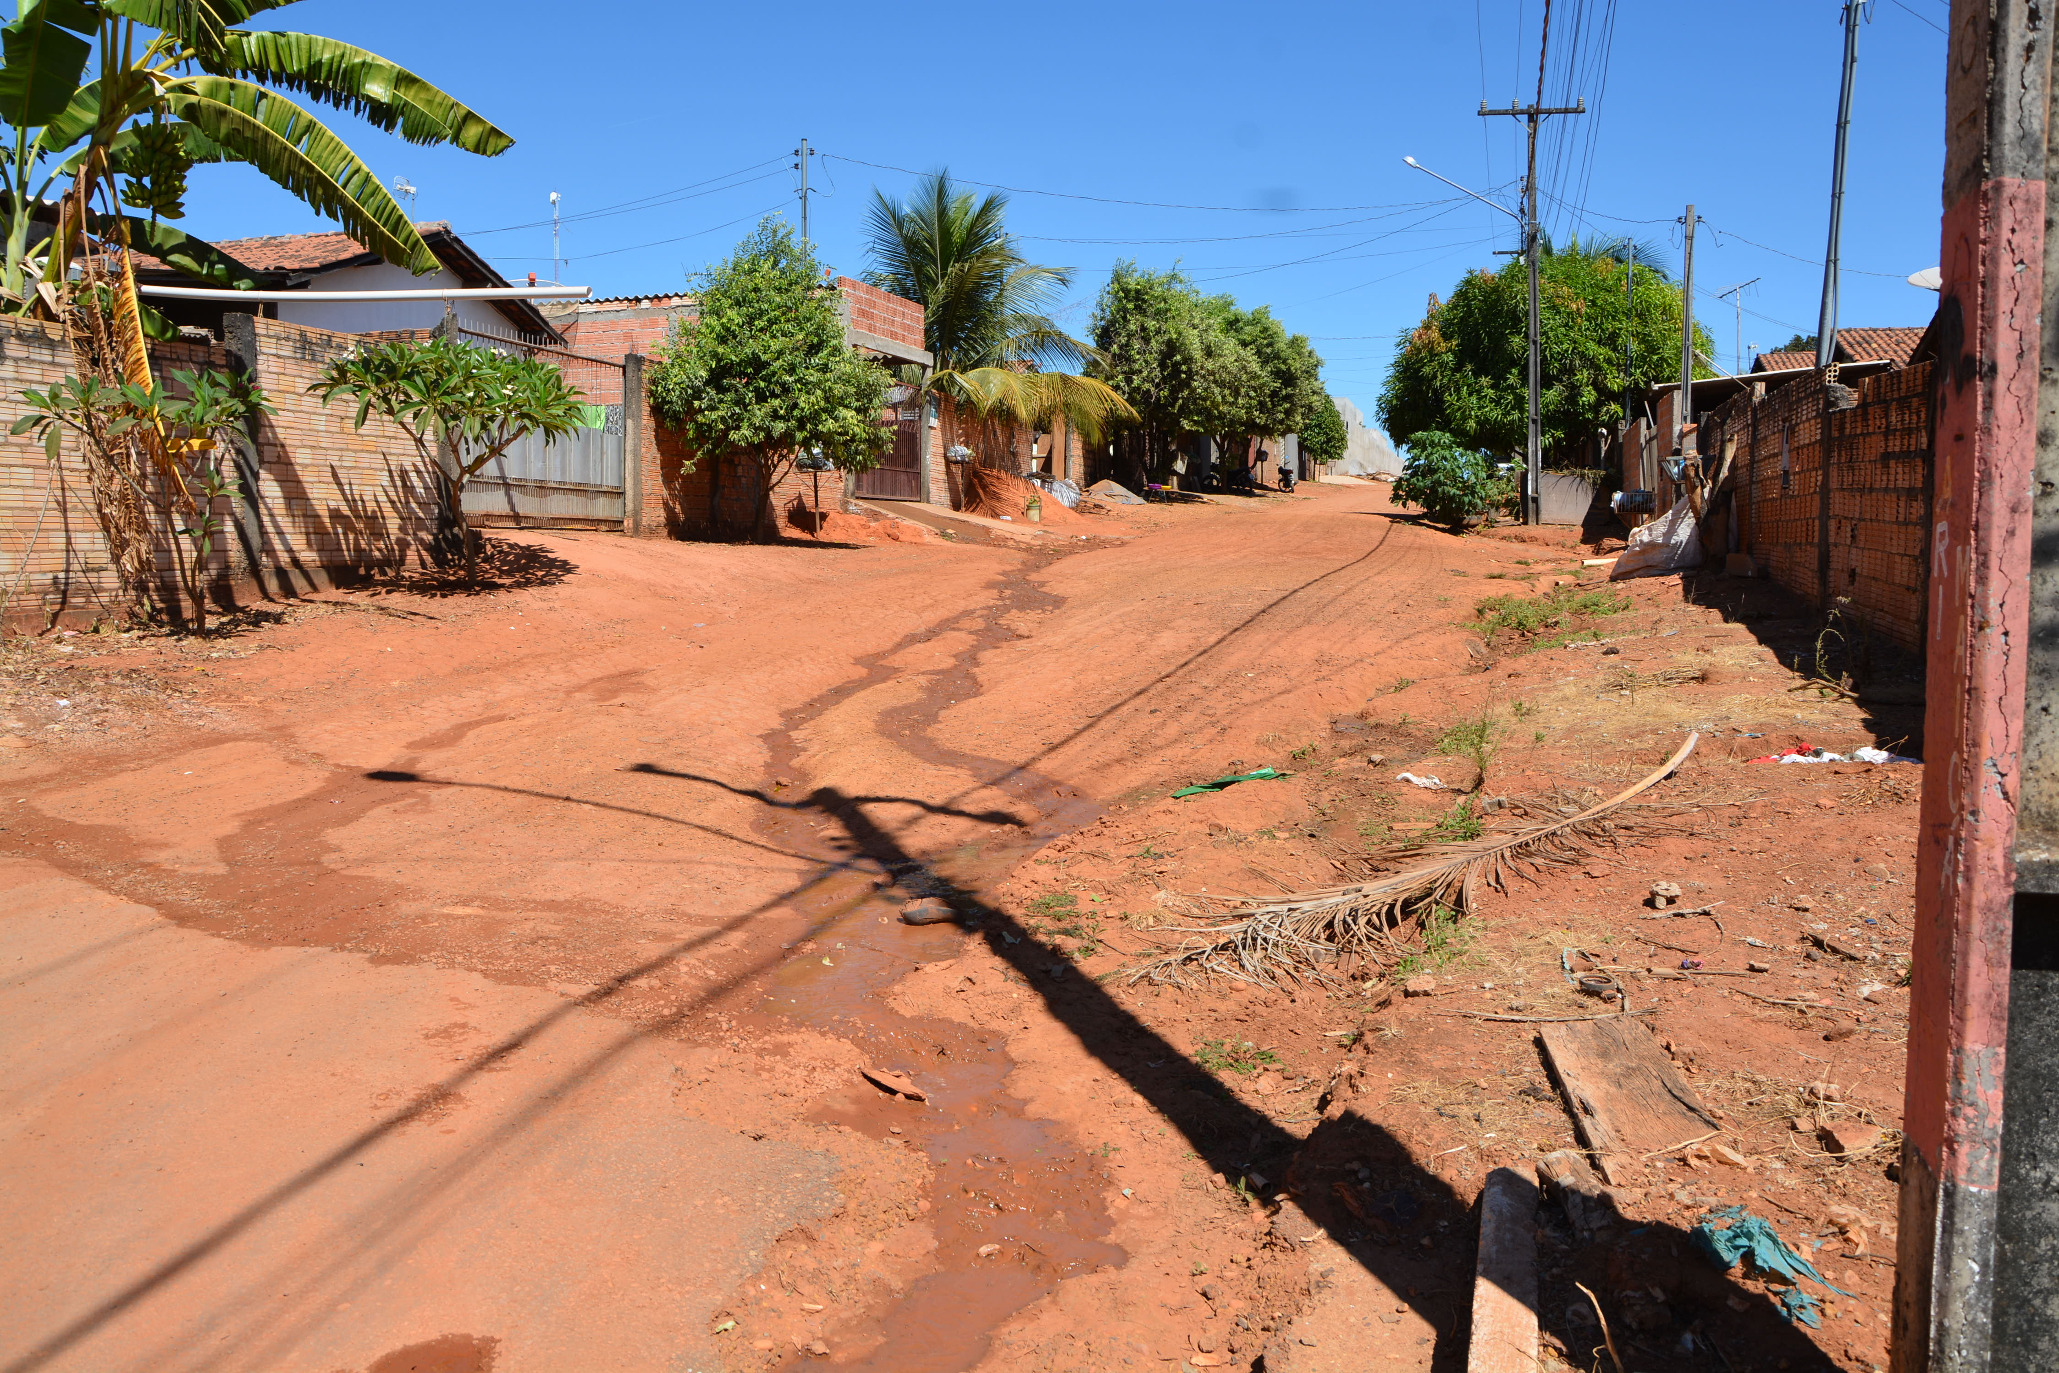

Rua Adimilson Izidoro Soares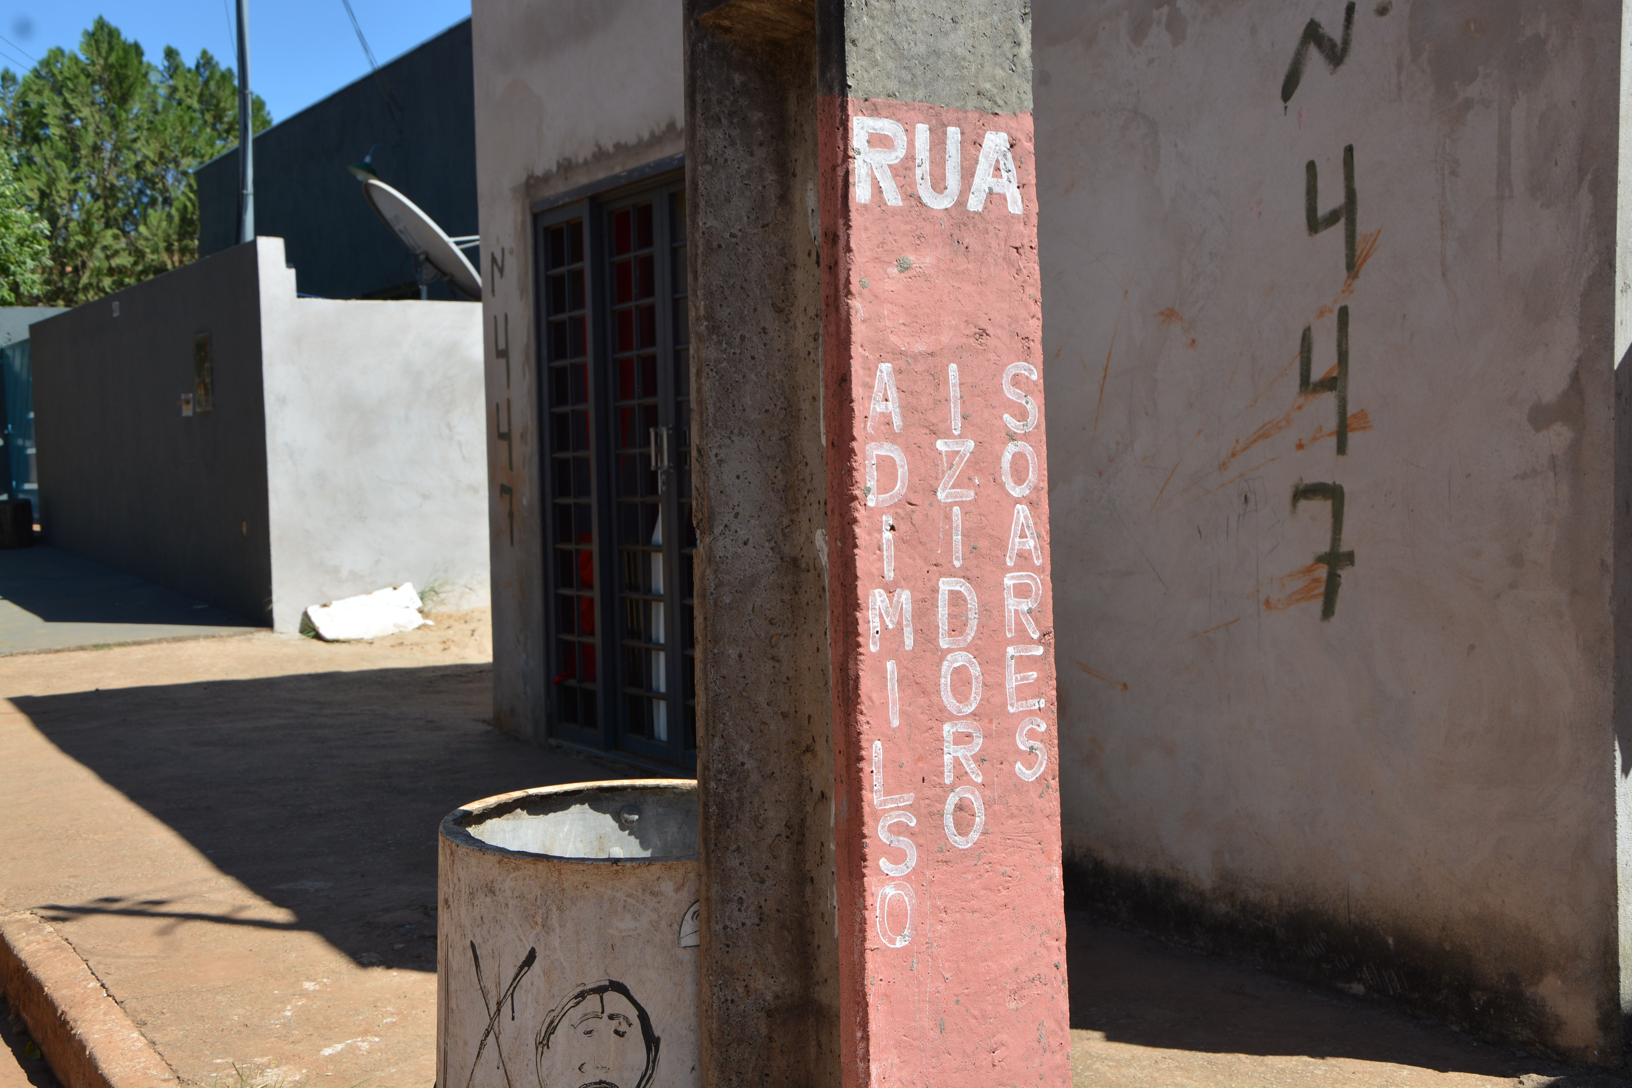

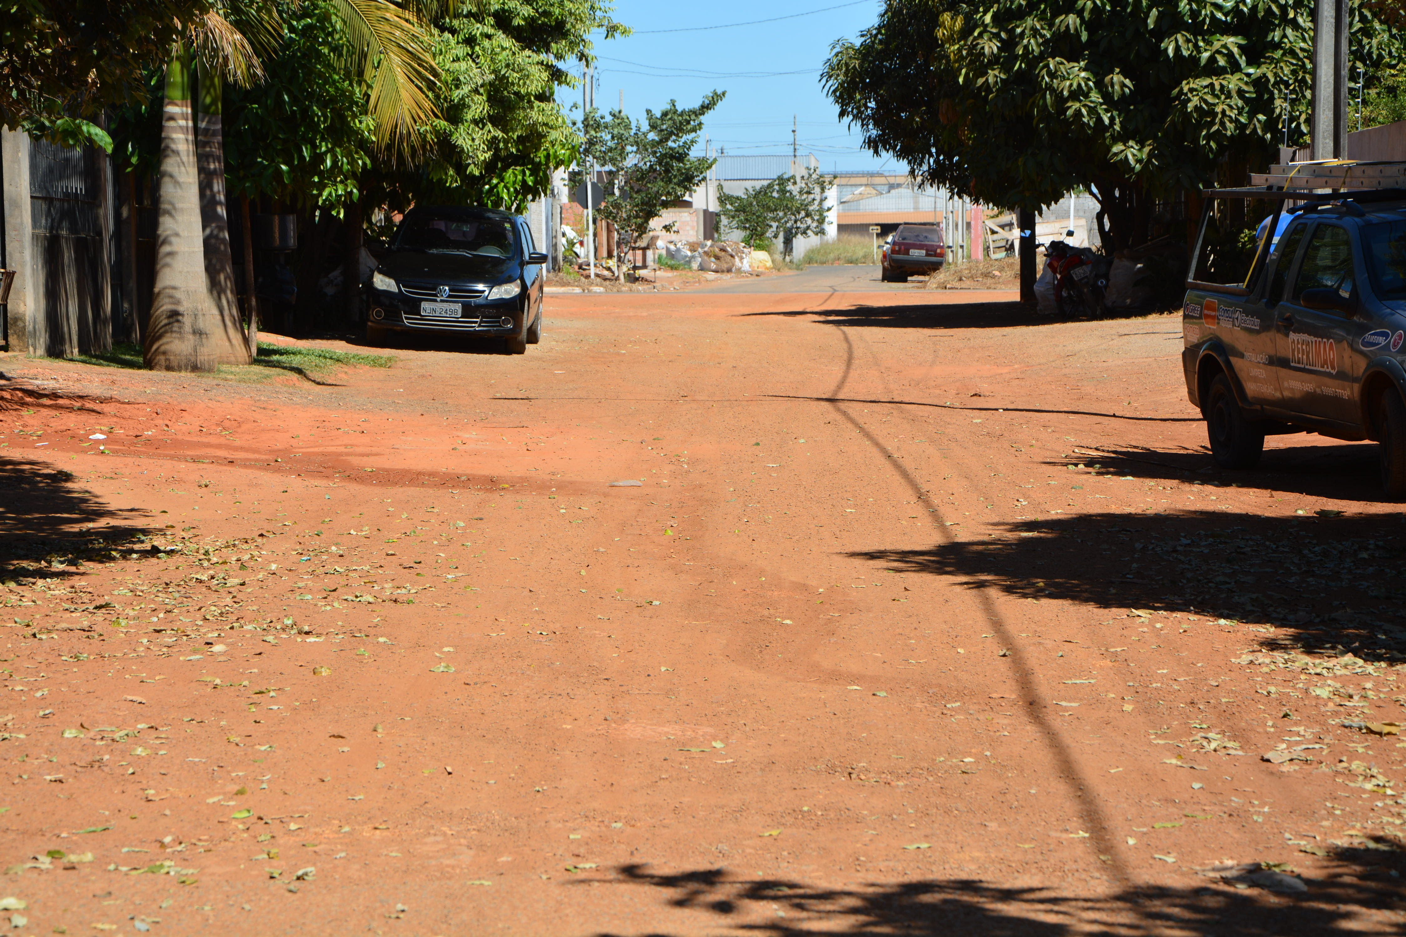

Rua Rio Danúbio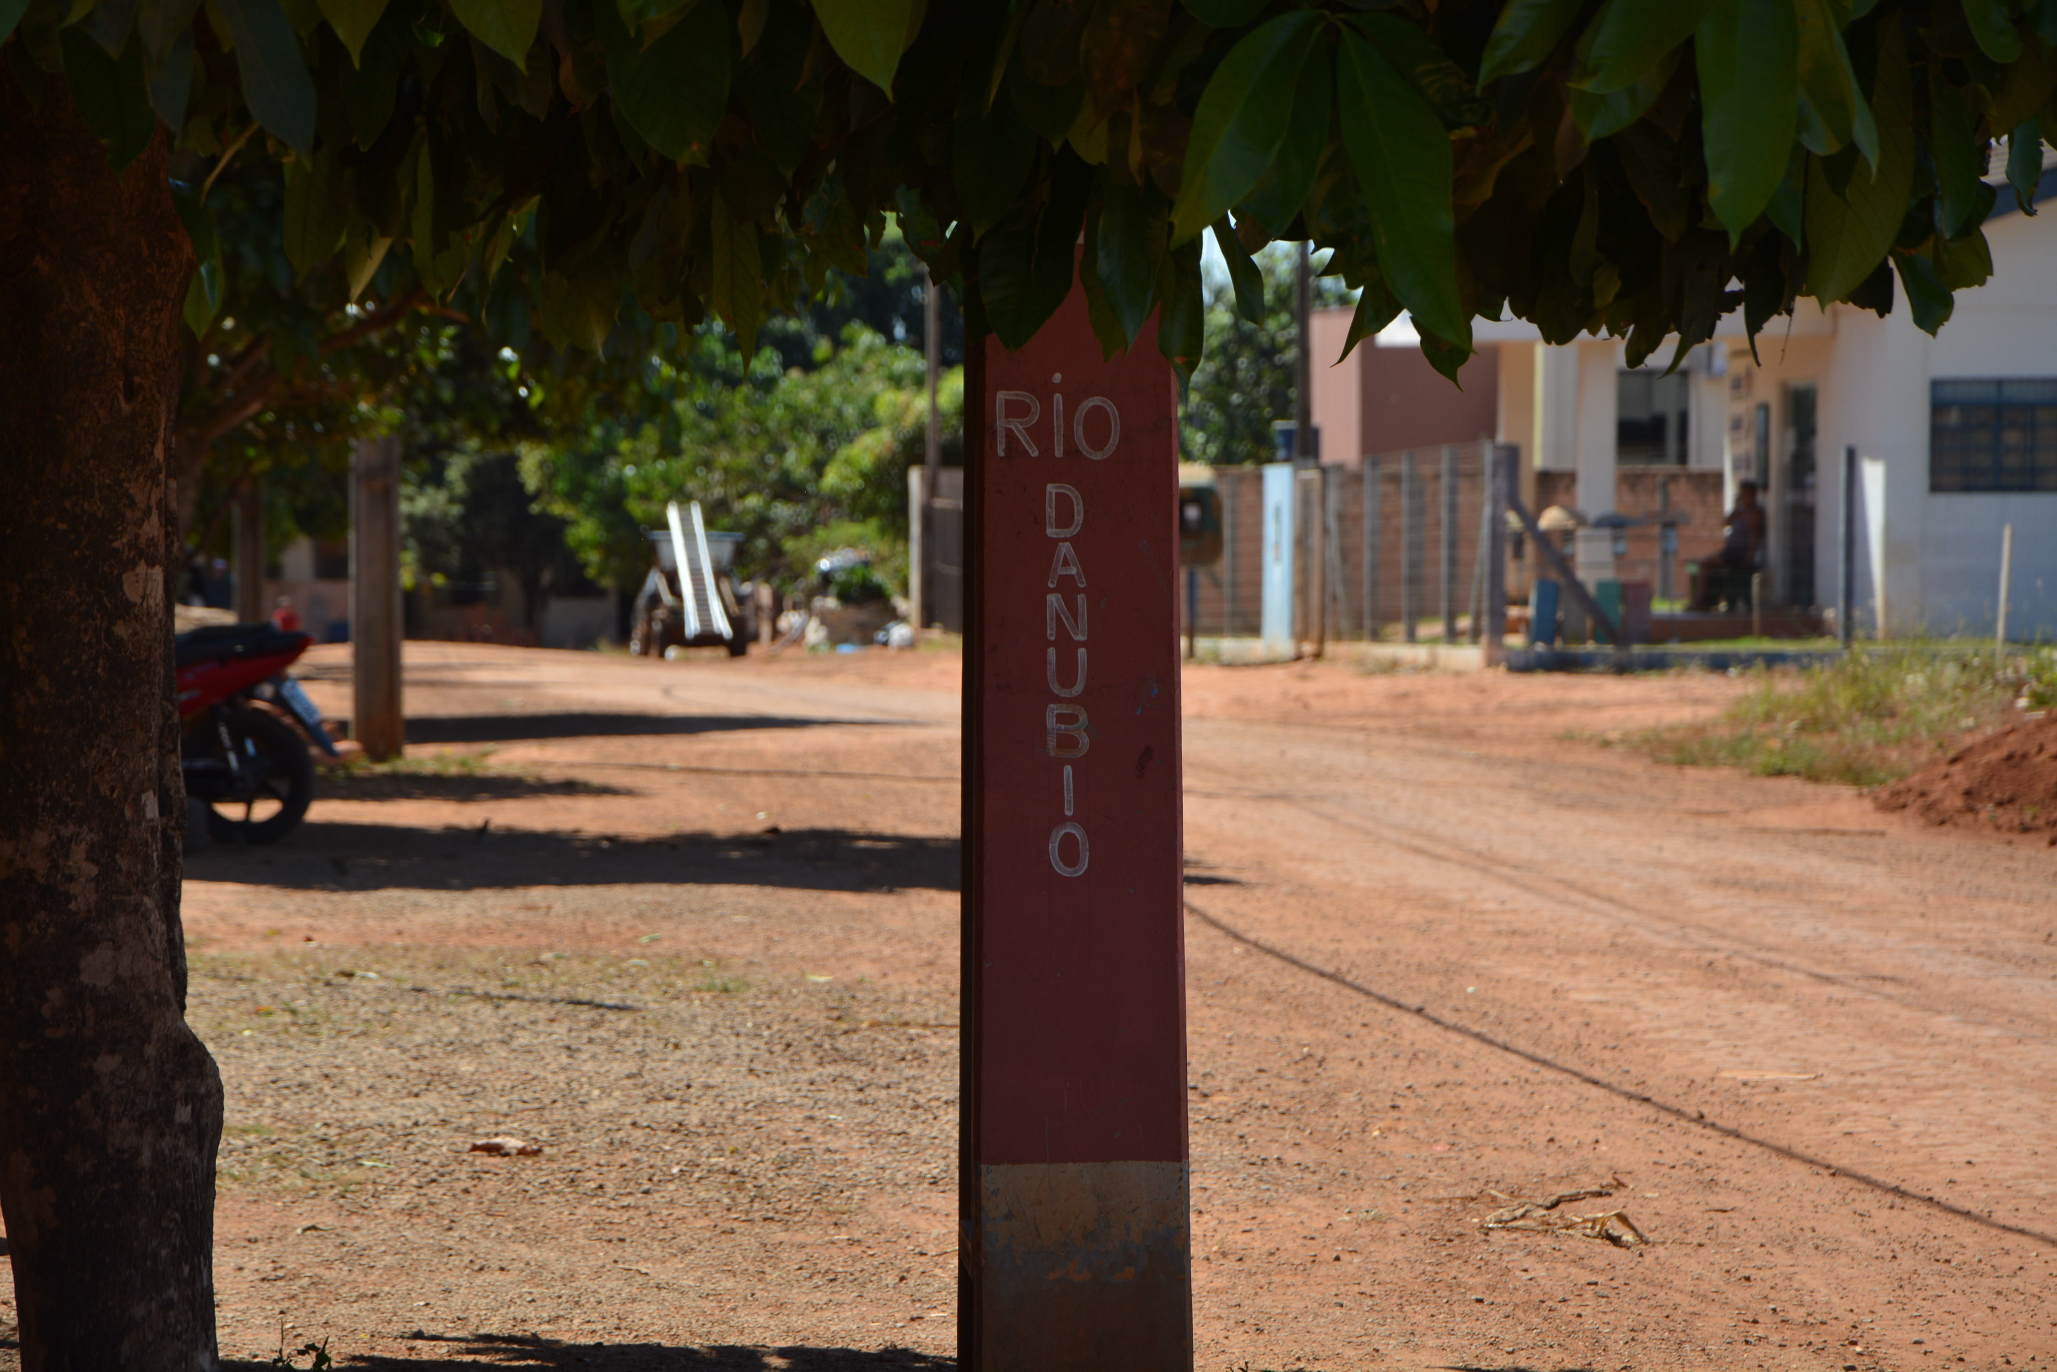

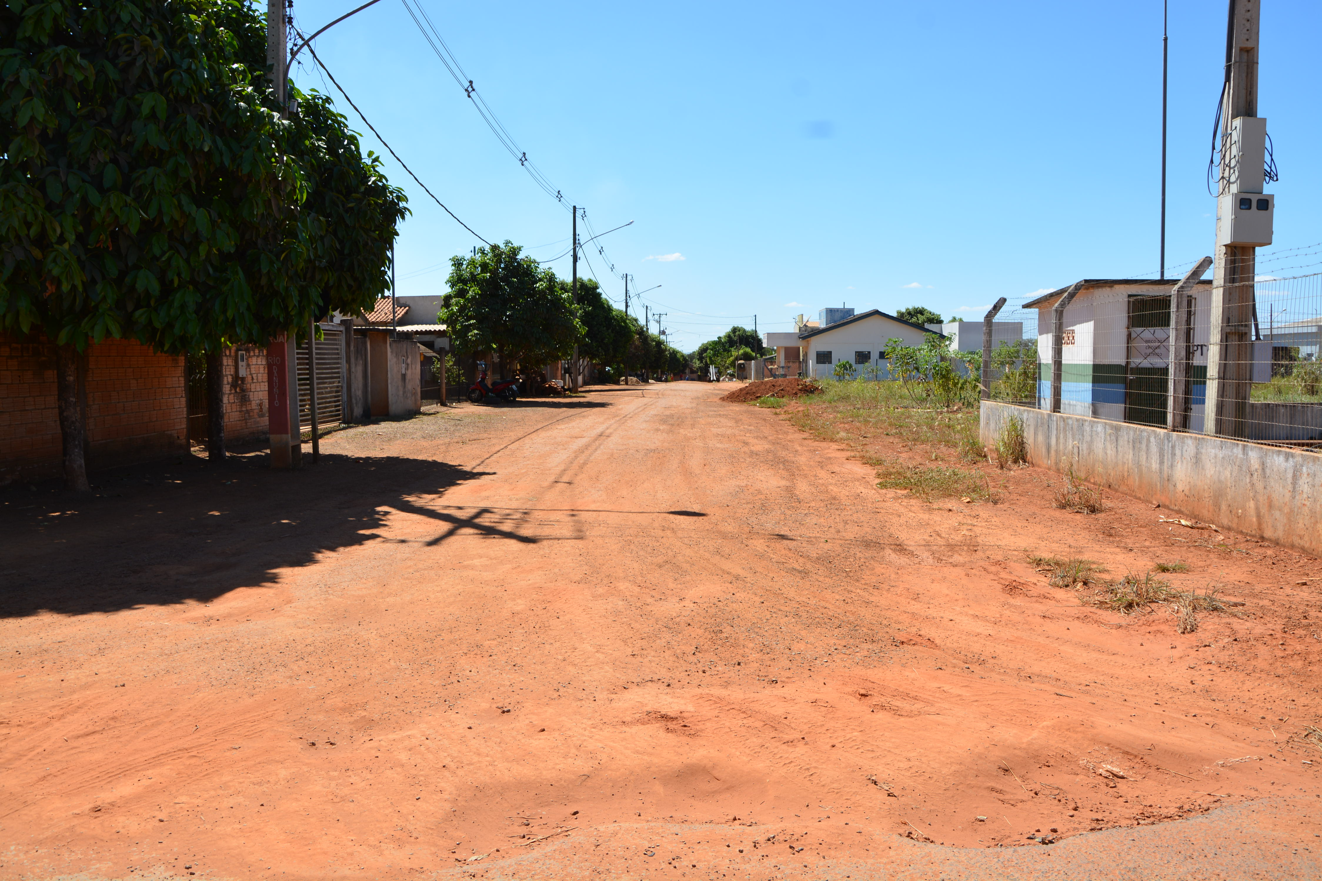

Rua Alecrino de Souza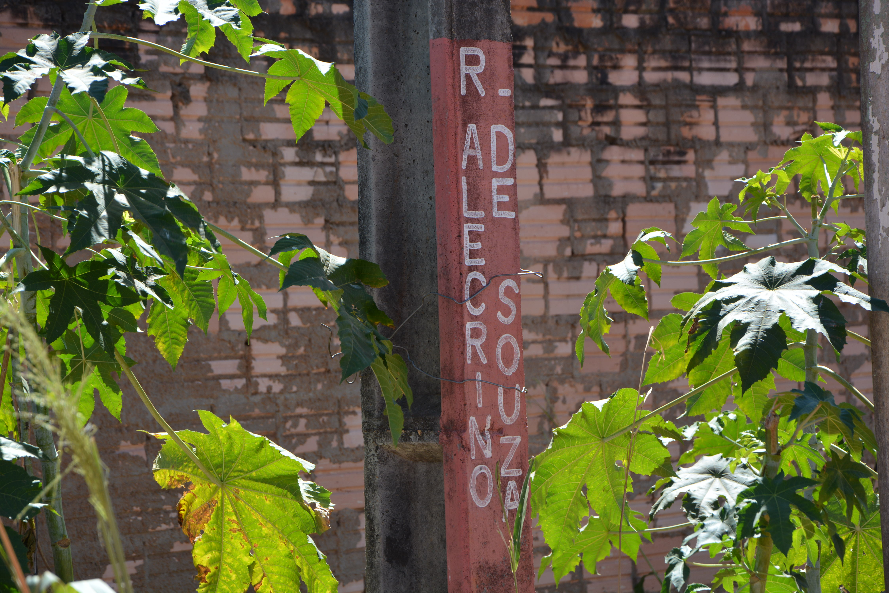

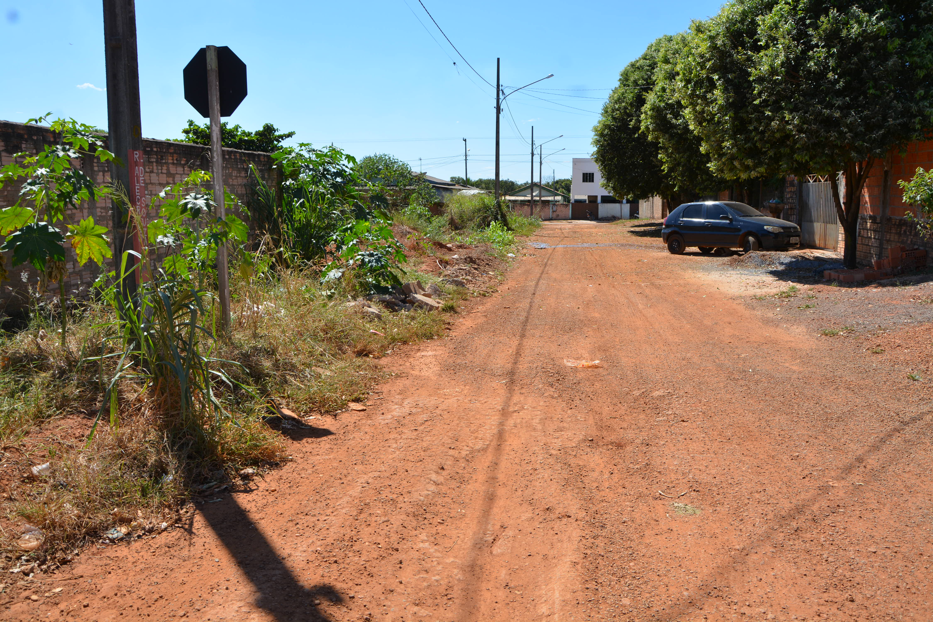

Rua Lobo Guará
